28 февраля 2020 г. в нашей группе состоялось родительское собрание по итогам первого полугодия 2019-2020 учебного года. Тема родительского собрания: «Игра - не забава!» Оксана Вячеславовна подробно рассказала об играх, которыми увлечены детки возраста 3-4 лет. Показала и рассказала, какие театрализованные представления они устраивают. Оказывается, ребята очень любят участвовать в маленьких спектаклях по русским народным сказкам, с удовольствием наряжаются в героев этих сказок.
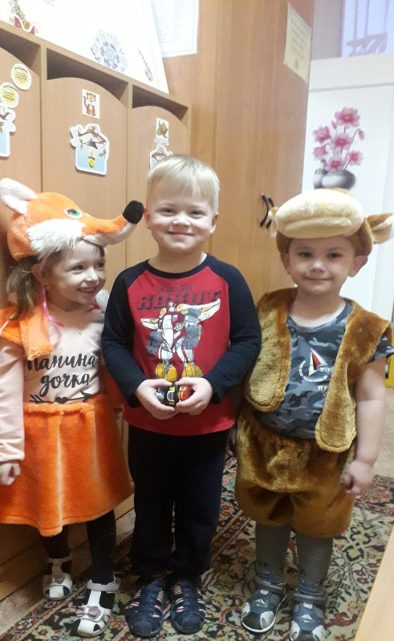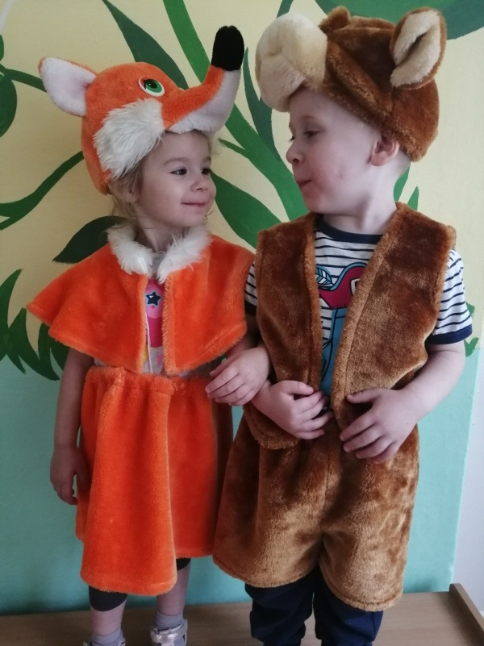
Разумеется, мальчишки любят конструировать, катать машины; девочки – играть в куклы и различные тематические игры («Парикмахерская», «Магазин», «Доктор» и др.). Оксана Вячеславовна показала, что группа обеспечена игрушками для интересного досуга ребят, посмотрели и на вновь приобретенные игрушки.
Конечно же, ребята любят играть в подвижные игры. И мы еще раз обсудили правила безопасности коллективных и индивидуальных игр в помещениях, на улице, дома. Ну и если уж случаются мелкие «аварии» - нужно лояльно и неагрессивно справляться с ними, учить малышей сочувствию и доброте к товарищам.
В силу возрастных изменений детки все больше увлекаются настольными играми. В них, как оказалось, недостатка тоже нет. Многие игрушки и развивающие материалы Оксана Вячеславовна создает своими руками, за что ей хочется сказать еще раз отдельное ОГРОМНОЕ СПАСИБО! Детям всегда весело и познавательно не только на занятиях по учебно-развивающему плану, но и во время «свободных» игр.
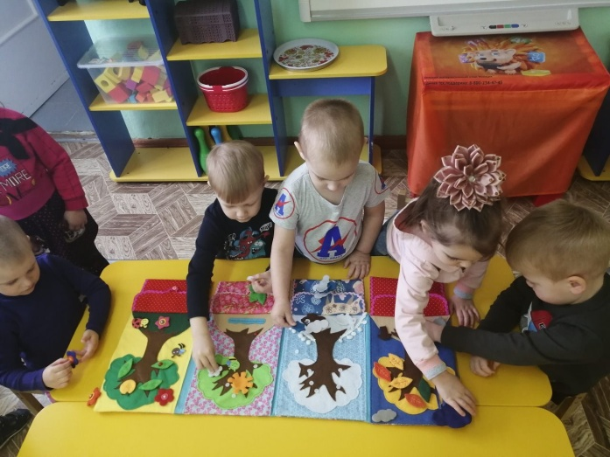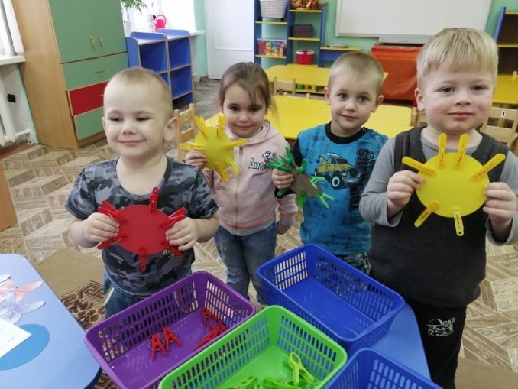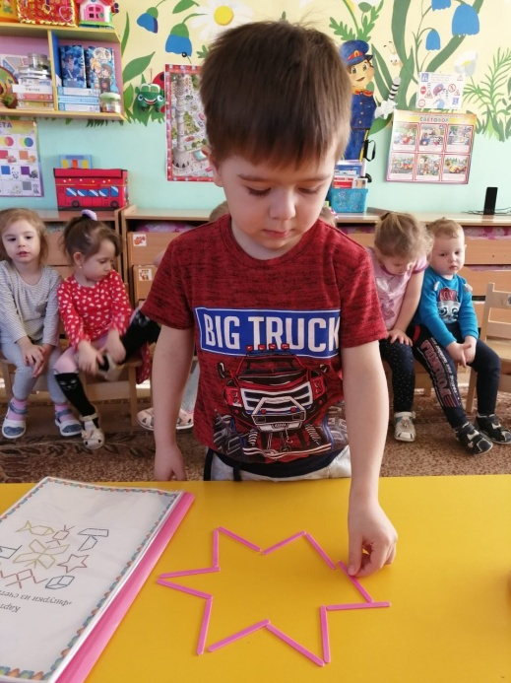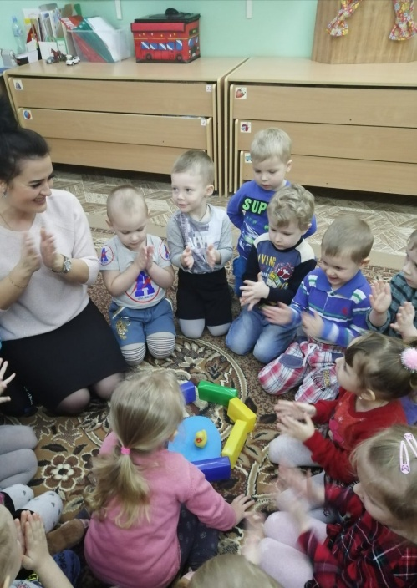
В целом, собрание получилось информативным, позволило узнать , как проходят будни ребят без родительской опеки, задать волнующие вопросы , обратить внимание на проблемы и сделать выводы по воспитанию своих ребят.

